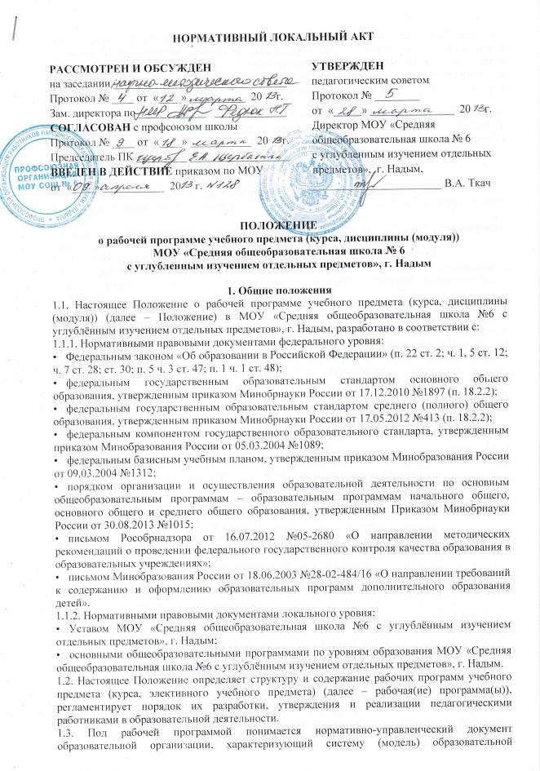
деятельности педагога и обучающихся по достижению планируемых результатов освоения основной образовательной программы соответствующего уровня общего образования в условиях введения федеральных государственных образовательных стандартов общего образования (далее – ФГОС), требований к уровню подготовки обучающихся (выпускников) в условиях реализации федерального компонента государственного образовательного стандарта (далее – ФКГОС).
1.4. Рабочая программа является составной частью основной образовательной программы соответствующего уровня образования (далее – ООП) и призвана обеспечить целенаправленность, систематичность, последовательность в работе учителя по раскрытию ее содержания через урочную и внеурочную деятельность, дополнительное образование.
1.5. Рабочие программы в обязательном порядке:
1.5.1. Разрабатываются на учебный год
• по предметам обязательной части учебного плана;
• учебным курсам части учебного плана, формируемой участниками образовательного процесса;
• учебным курсам национально-регионального компонента и компонента образовательного учреждения.
1.5.2. Реализуются в течение учебного года согласно расписанию в полном объеме.
1.6. Рабочая программа является объектом внутришкольного контроля в соответствии с планом работы ОУ, в исключительных случаях – других видов контроля (оперативного или внешнего).
1.7. Положение о рабочей программе МОУ «Средняя общеобразовательная школа №6 с углублённым изучением отдельных предметов», г. Надым разрабатывается и утверждается коллегиальным органом – педагогическим советом школы в соответствии с порядком, предусмотренным ч. 2–3 ст. 30 Федерального закона «Об образовании в Российской Федерации», ТК РФ, Концепцией профильного обучения на старшей ступени общего образования, утвержденной приказом Министерства образования Российской Федерации, Уставом школы.
1.8. В настоящее Положение в установленном порядке могут вноситься изменения и дополнения.

2. Цели, задачи и функции рабочей программы
2.1. Главной целью рабочей программы является реализация содержания ООП соответствующего уровня образования по определенному учебному предмету (курсу, дисциплине (модулю)) в соответствии с установленным количеством часов учебного плана.
2.2. Основными задачами рабочей программы являются:
• определение содержания, объема, порядка изучения учебного предмета, курса, дисциплины (модуля) с учетом целей, задач и особенностей (специфики, традиций, уровня реализации программ и т. п.) образовательной деятельности ОУ и контингента обучающихся;
• обеспечение преемственности содержания между годами обучения и уровнями образования, при имеющейся возможности – обеспечение «сквозной» преемственности;
• отражение индивидуальности педагогической деятельности с учетом конкретных условий образовательной организации, образовательных потребностей и особенностей развития обучающихся.
2.3. Основные функции рабочей программы:
• нормативная (рабочая программа должна быть в обязательном порядке выполнена в полном объеме);
• целеполагания (определяет ценности и цели, ради достижения которых она введена в образовательный процесс);
• содержательная (фиксирует состав элементов содержания, подлежащих усвоению обучающимися и/или ознакомлению, а также степень их трудности);
• процессуальная (определяет логическую последовательность усвоения элементов содержания, организационные формы и методы, средства и условия обучения);
• оценочная (выявляет уровни достижения предметных и метапредметных результатов освоения ООП соответствующего уровня образования в условиях реализации ФГОС; выявляет уровни усвоения элементов содержания, объекты контроля и критерии оценки уровня обученности школьников в условиях реализации ФКГОС).

3. Структура и содержание рабочей программы
3.1. Структура рабочей программы является формой представления учебного предмета (курса, дисциплины (модуля)) как целостной системы, отражающей внутреннюю логику организации образовательной деятельности в МОУ «Средняя общеобразовательная школа №6 с углублённым изучением отдельных предметов», г. Надым, и определяется образовательной организацией самостоятельно по предметам обязательной части учебного плана, по учебным предметам и курсам части учебного плана, формируемой участниками образовательного процесса (ФГОС), и национально-регионального компонента и компонента образовательного учреждения (ФКГОС).
3.2. Рабочая программа по учебным предметам (за исключением кружков, индивидуально-групповых занятий, проектной и исследовательской деятельности) содержит обязательные разделы:
- пояснительную записку, в которой конкретизируется:
- программы, на основе которых разработана данная рабочая учебная программа;
- нормативные документы, используемые для составления рабочей программы с указанием реквизитов;
- общая характеристика учебного предмета (дисциплины), курса, модуля;
- цели и задачи курса;
- место учебного предмета в учебном плане;
- описание ценностных ориентиров учебного предмета;
- планируемые результаты: личностные, метапредметные, предметные результаты изучения учебного предмета (ФГОС);
- требования к уровню подготовки учащихся: знать/понимать, уметь, использовать (ФКГОС);
- содержание учебного предмета с указанием количества часов:
- номер и наименование раздела (темы) в соответствии с примерной программой;
- количество часов на изучение раздела (темы);
- перечень обязательного минимума содержания;
- количество контрольных, лабораторных, практических и иных видов деятельности;
- перечень форм и методов контроля;
- технологии обучения;
- требования к оцениванию;
- материально техническое обеспечение образовательного процесса:
- перечень учебников и учебных пособий для учителей и обучающихся;
- оборудование (компьютер, медиапроектор, DVD-проектор, видеомагнитофон, интерактивная доска, телевизор, система голосования/тестирования и др.), специальное оборудование (лабораторное, спортивное и др.), наглядные пособия (таблицы, портреты и др.);
- цифровые образовательные ресурсы;
- календарно-тематическое планирование, которое включает в себя:
- распределение учебного материала по разделам темам) с указанием количества часов;
- дату проведения учебного занятия;
- номер урока и нумерацию по темам;
- тему учебного занятия;
- планируемые результаты по разделам (ФГОС)∗:
- личностные;
- метапредметные;
- предметные;
- тип учебного занятия;∗
- виды контроля;∗
- использование на уроках ТСО и цифровых образовательных ресурсов;∗
- деятельность обучающихся на уроке;∗
- элементы содержания учебного занятия;∗
- домашнее задание, дифференцированное домашнее задание.*
3.5. Содержание рабочей программы по предметам должно
3.5.1. Обеспечивать преемственность содержания ООП соответствующего уровня образования;
3.5.2. Соответствовать
• направленности (профилю) образования ОУ;
• требованиям ФГОС;
• требованиям ФКГОС;
• содержанию ООП ОУ соответствующего уровня образования;
• специфике и традициям ОУ;
• запросам участников образовательных отношений.
3.6. Содержание рабочей программы по предметам обязательной части учебного плана:
• должно соответствовать содержанию примерной программы учебного предмета, рекомендованной Минобрнауки России;
• может иметь несущественные изменения, связанные с учетом особенностей предмета, обучающихся конкретного класса, заключающиеся в новом порядке изучаемого материала; перераспределения количества часов, изменения содержания;
• может быть существенно изменено через внесение изменений (не более 25%) в примерную программу.
3.7. Основанием для разработки модифицированной рабочей программы могут быть:
• особенности изучения предмета в соответствии с особенностями ОУ;
• углубленное изучение предмета;
• профилизация образовательного процесса;
• изучение предмета как поддерживающего основной профиль;
• запросы участников образовательных отношений по результатам диагностики;
• организация и ведение опытно-экспериментальной и инновационной деятельности.

4. Порядок разработки, утверждения и внесения изменений
и/или дополнений в рабочую программу
4.1. Порядок разработки рабочей программы в МОУ «Средняя общеобразовательная школа №6 с углублённым изучением отдельных предметов», г. Надым, включает следующее:
4.1.1. Основанием для разработки рабочих программ является решение педагогического совета.
4.1.2. На заседании методического объединения учителей рассматриваются вопросы соответствие структуры, содержания требованиям к рабочей программе с учетом специфики, особенностей классов и т.п., осуществляется делегирование полномочий и определяются ответственные, сроки разработки и проведения педагогической экспертизы. Принимаемые решения в обязательном порядке протоколируются.
4.2. Порядок утверждения рабочей программы предполагает следующие этапы:
4.2.1. Рабочая программа проходит все согласования и утверждается в срок до 1 сентября нового учебного года.
4.2.2. Утверждение рабочей программы предполагает следующий порядок:
• руководители МО школы (и/или учителя-предметники высшей квалификационной категории) оценивают предметную и надпредметную составляющие рабочей программы, составляют экспертное заключение и сдают его заместителю директора по УВР;
• рабочие программы после проведения экспертизы обсуждаются и рассматриваются на заседании методического объединения. По итогам обсуждения принимается решение, которое протоколируется. Руководитель МО готовит обобщенную информацию, которую сдает в недельный срок заместителю директора, курирующему методическое объединение;
• рабочие программы после их принятия на заседании методического объединения вместе с экспертными листами сдаются на согласование заместителям директора по УВР;
• заместители директора по УВР ставят визы согласования, готовят информационно-аналитическую справку и представляют ее на заседании педагогического совета;
• модифицированные, авторские рабочие программы утверждаются на НМС.
4.2.3. НМС ОУ разрабатывает экспертные листы;
4.2.4. При несоответствии рабочей программы установленным требованиям настоящего Положения заместитель директора по УВР выносит резолюцию о необходимости ее доработки с указанием конкретного срока исполнения.
4.2.5. После согласования с заместителем директора по УВР рабочая программа утверждается директором школы. Виза директора школы и печать является основанием допуска к реализации рабочей программы.
4.3. Педагог, принятый на работу в течение года в МОУ «Средняя общеобразовательная школа №6 с углублённым изучением отдельных предметов», г. Надым, обязан продолжить реализовывать рабочую программу по предмету, утвержденную на текущий учебный год.
4.4. Порядок внесения изменений и дополнений в рабочую программу включает следующее:
4.3.1. Основанием для внесения изменений и дополнений могут быть:
• невыполнение программного материала в связи с больничным листом педагога, отпуском, курсовой переподготовкой;
• непредвиденные пропуски учебных занятий, вызванные актированными днями, карантином.
4.3.2. Все изменения и дополнения, вносимые педагогом в свой экземпляр рабочей программы в течение учебного года, согласуются с заместителем директора по УВР.
4.5. Рабочие программы, разработанные в соответствии с настоящим Положением, являются собственностью МОУ «Средняя общеобразовательная школа №6 с углублённым изучением отдельных предметов», г. Надым.

5. Оформление, размещение и хранение рабочей программы
5.1. Рабочая программа оформляется на листах формата А4 в 2-х экземплярах: один экземпляр вместе с электронной версией сдается заместителю директора по УВР, курирующему методическое объединение, второй остается у педагога.
5.2. Технические требования к оформлению рабочей программы:
• текст набирается в текстовом редакторе Word шрифтом Times New Roman, размер шрифта составляет 10-12 пт, межстрочный интервал одинарный, переносы в тексте не ставятся, выравнивание по ширине, абзац 1,25 см, поля сверху и снизу 1 см, справа 2 см, слева – 1 см; центровка заголовков и абзацы в тексте выполняются при помощи средств Word, листы формата А4. Таблицы вставляются непосредственно в текст (размеры шрифта в таблицах могут быть уменьшены);
• титульный лист считается первым, но не нумеруется так же, как и листы приложения (приложение 4). На титульном листе указываются:
– грифы «РАССМОТРЕНО И ОБСУЖДЕНО», «СОГЛАСОВАНО», «УТВЕРЖДЕНО», «ВВЕДЕНА В ДЕЙСТВИЕ приказом по МОУ от «___»____________20__»;
– название рабочей программы (предмет, курс и т. п.);
– адресность (класс или уровень образования, возраст обучающихся (или указать свое));
– сведения об авторе (Ф.И.О., должность, квалификационная категория);
– год составления рабочей программы;
– индекс дела согласно Номенклатуре дел ОУ.
5.3. Рабочие программы размещаются на официальном сайте ОУ.
5.4. Рабочие программы является обязательной частью учебно-методической документации основной образовательной программы школы и хранятся в учебной части ОУ согласно Номенклатуре дел ОУ.

